геометрическое строение комплексов пивалатов галлия(III) и индия(III) по данным DFT расчетов

Пучков Б.В., Жабанов Ю.А., Пименов О.А.
Студент, доцент, аспирант
Ивановский государственный химико-технологический университет, факультет неорганической химии и технологии, Иваново, Россия
E-mail: br37rus@gmail.com
Комплексы карбоксилатов металлов, в частности, пивалаты (соли пивалевой или триметилуксусной кислоты (CH₃)₃CCO₂H) p-,d-металлов сегодня привлекают внимание как потенциальные прекурсоры для формирования тонких оксидных пленок с заранее заданными свойствами. Особый интерес представляют пленки оксидов металлов III и IV групп, обладающие высокой диэлектрической проницаемостью, получаемые одним из вариантов метода CVD (Chemical Vapor Deposition).
Для реализации данного метода необходимо знать условия перехода пивалатов в газовую фазу, а так же состав насыщенного пара этих соединений.
В работе [1] в частности, проведен гетерофазный синтез и впервые исследованы термодинамические характеристики пивалатов металлов IIIа группы: Al(III), In(III), Ga(III), Tl(I), Tl(III). Однако исходя из концепции «структура – свойство», весь спектр свойств этих соединений в газовой фазе будет определяться их электронным и геометрическим строением. Отсутствие в литературе как экспериментальных, так и теоретических данных по структуре пивалатов галлия Ga(piv)₃ и индия In(piv)₃ в
частности, послужило причиной проведения теоретического исследования этих молекул методами DFT. В данной работе приведены квантово-химические расчеты молекулярной структуры свободных молекул Ga(piv)₃ и In(piv)₃.
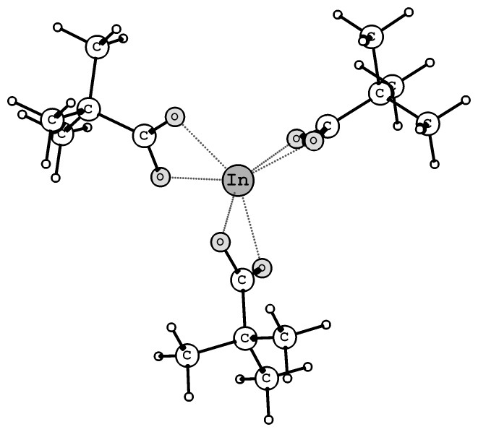
Рисунок 1. Модель молекулы пивалата индия симметрии C₃.

Расчеты геометрического строения и силовых полей молекул Ga(piv)₃ и In(piv)₃ выполнены в рамках метода теории функционала плотности DFT (функционал B3LYP) в сочетании с базисным набором cc-pVTZ (O, C, H). Остовные оболочки атомов Ga и In описывались эффективными остовными потенциалами, валентные оболочки данных атомов описывались базисным набором cc-pVTZ. По результатам проведенных расчетов, для обеих молекул равновесной является конфигурация симметрии C₃. Структуры симметрии C_{3v} соответствуют седловым точкам первого порядка и лежат на поверхности потенциальной энергии выше равновесной конфигурации на 26 и 13 кДж/моль для Ga(piv)₃ и In(piv)₃ соответсвенно.
Литература
- Камкин Н.Н. Синтез и термодинамические свойства β–дикетонатов, пивалатов некоторых p-,d-металлов // Дисс. канд. хим. наук, Москва, 2012. – 185 с.

Работа выполнена при поддержке гранта РФФИ 14-03-31784 мол_а

